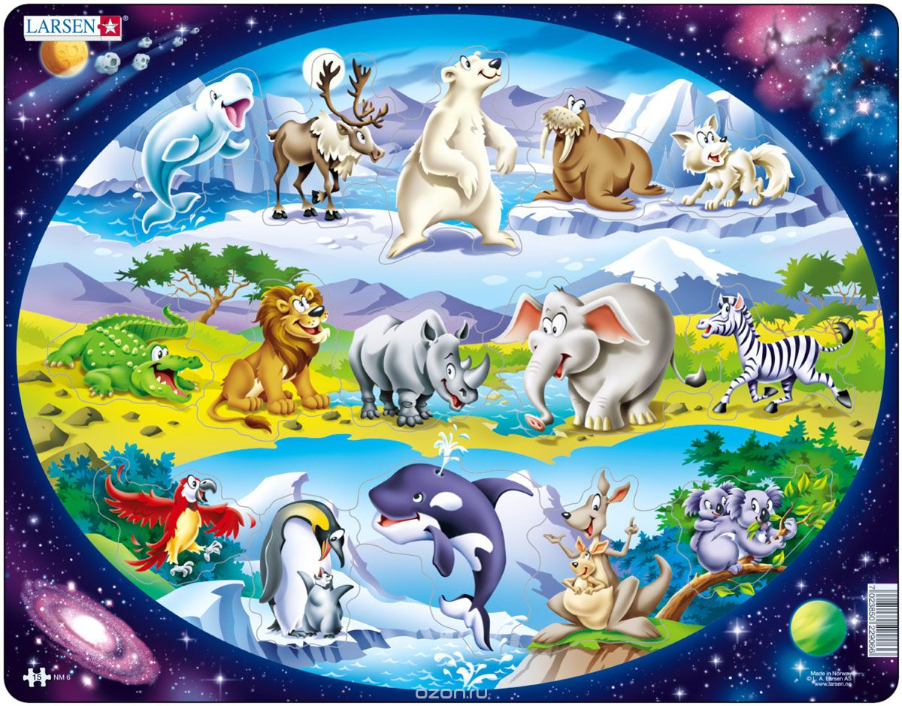

Разработала: Глумнушина Валентина Васильевна
педагог дополнительного образования

г.Барабинск, 2018
Цели и задачи:
Расширение кругозора учащихся;
развитие воображения, внимания, мышления;
пробудить интерес к окружающему миру;
развивать инициативу и активность.
воспитывать бережное отношение к природе

Сегодня будем мы играть,
На вопросы отвечать.
Проверим свои знания,
Решив любые задания.
ЗАДАНИЕ1 Отгадай животное
1.Мама жеребенка.(лошадь)
2.Мама ягнят.(овца)
3.Кто такая «анаконда»? (змея)
4.Кого называют «инженерами животного царства»? (бобр)
5.Самое выносливое животное ,может обходиться до трех недель без воды. (Верблюд.)
6.Хоть и хищница, но не отказывается от фруктов и ягод, а в голодный год – и от падали. Знаменитая участница большинства детских сказок. (Лиса.)
7.Самая крупная обезьяна.Рост-175см,вес-180кг.(горилла)
8.Самое высокое животное на планете.(жираф)
9.Самое крупное сумчатое животное, чемпион по прыжкам в длину.(кенгуру)
10.Какое животное иногда называют «шатуном»? (медведь)

Задание2 Доскажи словечко
1. Страшен гривы этой гнев.Царь зверей, конечно, …(лев).
2. Ходит важно, словно граф С длинной шеей наш…(жираф).
3. В джунглях качели – это лианы,Любят качаться на них…(обезьяны).
4. Через зарослей заслон Шел по джунглям толстый…(слон).
5. Острозубы, но добры В реках плотники-… (бобры).
6. Прыгай в прорубь, не дрожи – Закаляйся, как… (моржи).
7. Целый день лежать не лень – Толстым должен быть… (тюлень).
Задание 3 Определите лишнего
-Морж, заяц, олень, лиса. (водоплавающий)
-Утка, гусь, петух, лебедь .(не плавает)
-Мышь, хомяк, крыса, ласка. (хищник)
-Лев, тигр, олень, горностай. (травоядное)
-Корова, коза, баран, лошадь. (не имеет рог)
-Волк, медведь, лиса, рысь .(спит зимой)
Задание 4 Доскажи приметы.
1.Воют собаки- к…(беде).
2.лошадь ржет- к хорошим…(вестям).
3.Валяются собаки- к…(пурге).
4.лошадь под всадником спотыкается- к …(неудачи).
Задание 5 Игра «Да и нет»
-Может ли сазан забраться в океан? (нет, речная рыба).
-Может ли дрозд отморозить себе хвост? (нет, зимует на юге).
-Может ли оса взлететь на небеса? (да).
-Может ли барсук залезть за шишками на сук? (нет).
-Может ли кулик прикусить себе язык? (нет, у птиц нет зубов).
-Могут ли собаки разодрать всем ракам баки? (нет, раки на дне водоемов).
-Может ли синица на крыше поселиться? (да).
-Может ли медведь зимою потолстеть? (нет, спит).
Задание 6 загадки о животных
Лежала между ёлками
Подушечка с иголками.
Тихонечко лежала,
Потом вдруг убежала. (ёж)
За деревьями, кустами
Промелькнуло быстро пламя.
Промелькнуло, пробежало,
Нет ни дыма, ни пожара. (лиса)

У косого нет берлоги,
Не нужна ему нора.
От врагов спасают ноги,
А от голода – кора. (заяц)

Косолапый и большой,
Спит в берлоге он зимой.
Любит шишки, любит мёд,
Ну-ка, кто же назовет? (медведь)

Зверька узнали мы с тобой
По двум таким приметам:
Он в шубе серенькой зимой,
А в рыжей шубке - летом. (белка)
Словно царскую корону,
Носит он свои рога.
Ест лишайник, мох зеленый.
Любит снежные луга. (олень)
Позапасливее всех я:
У меня, друзья, щека
Вроде сумки для орехов
Или, скажем, вещмешка. (суслик)
Работящие зверьки
Строят дом среди реки.
Если в гости кто придет,
Знайте, что из речки вход! (бобры)
Кто зимой холодной
Ходит злой, голодный . (Волк)
Трав копытами касаясь,
Ходит по лесу красавец,
Ходит смело и легко,
Рога раскинув широко. (Лось)

Что за кошка: мышей в доме не ловит,
А в лесу на деревьях живет? (Рысь)
Очень я на мышь похожа,
С нею в норках знаем толк.
А вот съесть меня не может
Ни лиса, ни хорь, ни волк. (Землеройка)
Задание 7 Игра «Мишкины шишки»
Правила: два игрока от каждой команды собрают шишки (в каждой руке по одной) под музыку в корзину.
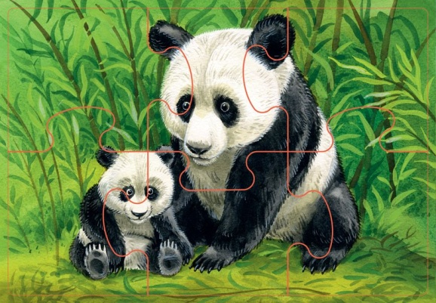
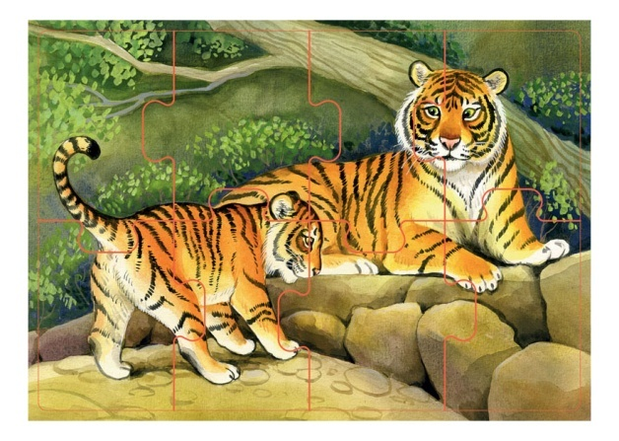
Задание 8 Соберите пазлы. Команды за 1 минуты должны собрать картинку

Подведение итогов

Знаете ли вы, что…
- Белый медведь, умываясь, может набирать в лапы снег и протирать им глаза и около ушей.
- Белая медведица спит на боку, прижимая медвежонка лапой к своей мохнатой груди.
- Мышь ложится спать на своих мышат, накрыв их собой, как одеялом, чтобы они не замерзли.
- Самка снежного барса, когда спит, прижимает малыша к себе и закрывает его хвостом, чтобы ему было тепло.
- Волк вытаскивает из лапы занозу зубами, а если заболевает, лечится голодом и лекарственными травами.
- Заяц не потеет, а в жару сбрасывает лишнее тепло через длинные тонкие уши, в которых множество кровеносных сосудов.
- У лисиц в основании хвоста есть небольшая проплешина. Отдыхая и свернувшись клубочком, лисицы часто утыкаются туда носом. Там у них расположена железа, источающая запах фиалки. Фиалковая железа есть и у лиса, и у лисицы, и особенно ароматна она зимой. А для чего она нужна лисицам, ученые пока точно не знают.
- Калан (морская выдра) пользуется камнем как наковальней. Перевернется на спину, положит камень на грудь и, крепко зажав в лапах ракушку, с силой ударяет ею по камню. Разобьет – и съест содержимое.
- Многие птицы преподносят подругам подарки: жених крачки дарит невесте рыбу, чомга и северная олуша – обрывки водорослей, цапля – палки.
- Лис приносит лисичке, ожидающей потомство, корм и заботится о ее чистоте: вытаскивает блох из меха.
- Верблюд может подолгу обходиться без воды, но зато потом за один раз выпивает сразу несколько ведер.
- Индийский носорог, погружаясь в воду, спасается от слепней и оводов, которые откладывают в складках его кожи яйца.
- Родственница большой панды – малая панда. Она втягивает когти и умывается, как кошка, взбирается на деревья, как медведь, и передвигается вприпрыжку, как енот.
- Индийский слон меньше африканского, и уши у него не такие большие, но зато он менее агрессивен, очень сообразителен и легко приручается.

